Об информационной безопасности детей
ВОПРОС: Слышала, что есть такое понятие как «информационная безопасность», и даже был принят закон, защищающий детей от вредной информации. Так ли это?
ОТВЕТ:Да, Вы правы. Отношения, связанные с защитой детей от информации, причиняющей вред их здоровью и развитию, регулируются Федеральным законом от 29.12.2010г. №436-ФЗ «О защите детей от информации, причиняющей вред их здоровью и развитию».
Преамбулой вышеуказанного закона определено, что информационная безопасность детей - состояние защищенности детей, при котором отсутствует риск, связанный с причинением информацией вреда их здоровью и (или) физическому, психическому, духовному, нравственному развитию.
За нарушение указанного закона законодательством Российской Федерации предусмотрена административная ответственность в соответствии со статьей 6.17 Кодекса Российской Федерации об административных правонарушениях.
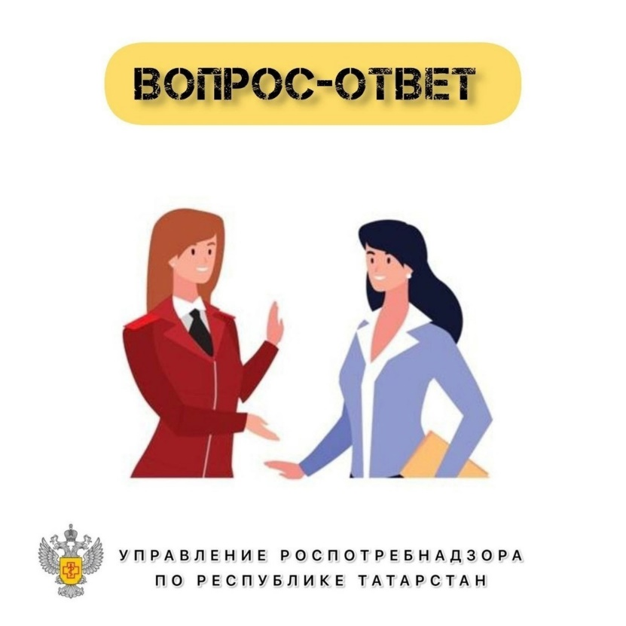

Источник: Управление Роспотребнадзора по РТ

